Гродненский зональный ЦГЭ

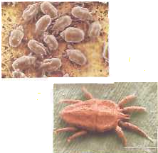
Чесотка - это самое распространённое заразное заболевание кожи, которое вызывается чесоточным клещом.
Как происходит заражение?
Заражение происходит путем непосредственного контакта с больным, а также через его нательное и постельное белье, одежду, полотенце, мочалку, перчатки и другие вещи.

Как проявляется заболевание?
- Интенсивный зуд, усиливающийся по ночам, и парно-узелковые элементы сыпи.
- Сыпь на руках и ногах, в межпальцевых складках кистей, на туловище, особенно в области пояса, живота, в подмышечной, паховой области.
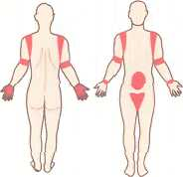
- В настоящее время часто встречаются стертые формы чесотки, при которых появляется только незначительное высыпание на животе, ягодицах.
- В запущенных случаях зуд настолько невыносим, что лишает человека сна, сопутствуют вторичные инфекции - воспалительные процессы кожи, гнойники, фурункулы.
Места высыпаний при чесотке
Как защитить себя от заражения чесоткой?

- регулярно, мыться в бане, душе или ванной со сменой нательного и постельного белья;
- не пользоваться чужим полотенцем, постельным бельем, одеждой, мочалкой, перчатками, игрушками и другими вещами;
- постоянно содержать в чистоте руки, ногти;
- регулярно проводить уборку жилых помещений.

При малейшем подозрении на заболевание чесоткой необходимо сразу обратиться к врачу, а не заниматься самолечением.
При установлении диагноза «чесотка» члены семьи заболевшего должны быть в обязательном порядке осмотрены врачом-дерматологом.
В случае лечения больного в домашних условиях необходимо проводить текущую дезинфекцию, белье больного следует прокипятить, а верхнюю одежду изнутри прогладить горячим утюгом.
Соблюдайте правила личной гигиены.
2012 тираж 500 экз.

